Contexte : décès d’une personne ayant appelé le service des urgences
https://www.francetvinfo.fr/sante/soigner/urgences-un-deces-qui-interroge_2658722.html (vidéo de 1 min)
Lundi 12 mars, une femme de 60 ans est décédée sur un brancard aux urgences de Rennes (Ille-et-Vilaine), sans avoir pu voir un médecin. Ce jour-là, le service était saturé.

Questionnement :
Comment assurer des soins de qualité à la population, tout en réduisant la fréquence des consultations médicales dans les services des urgences hospitalières ?

7 - QUELS POLITIQUES ET DISPOSITIFS DE SANTÉ PUBLIQUE POUR RÉPONDRE AUX BESOINS DE SANTÉ ?
Thème : La production des soins et la restauration de la santé  Les urgences hospitalières et les alternatives à l’hospitalisation | 2 x 3h
Objectifs : analyser la complémentarité des différentes composantes du système de soins.

Activité (séance 1)
Questions :
1. Présenter les déterminants de la fréquence des passages aux urgences hospitalières en France.
2. Analyser les conséquences de l’accroissement des visites aux urgences hospitalières sur les acteurs du système de santé.

Activité (séance 2)
3. Présenter les alternatives à l’hospitalisation puis justifier leur développement
4. Justifier la nécessité d’une coordination des acteurs impliqués dans les réseaux de soins

NB : Rédiger une synthèse structurée de l’ensemble des activités réalisées.
Doc. 1 : Les missions des établissements de santé
La mission générale d’hospitalisation des patients est le cœur de métier des établissements de soin.
Le Code de la santé publique y adjoint des missions dites de service public. Ces missions, définies par l’article L6112-1, sont au nombre de 14. Elles prévoient :
- la permanence des soins ;
- la prise en charge des soins palliatifs ;
- l’enseignement universitaire et postuniversitaire ;
- la recherche ;
- le développement professionnel continu des praticiens hospitaliers et non hospitaliers ;
- la formation initiale et le développement professionnel continu des sages-femmes et du personnel paramédical et la recherche dans leurs domaines de compétence ;
- les actions d’éducation et de prévention pour la santé et leur coordination ;
- l’aide médicale urgente, conjointement avec les praticiens et les autres professionnels de santé, personnes et services concernés ;
- la lutte contre l’exclusion sociale, en relation avec les autres professions et institutions compétentes, ainsi que les associations qui œuvrent dans ce domaine ;
- les actions de santé publique ;
- la prise en charge des personnes faisant l’objet de soins psychiatriques ;
- les soins dispensés aux détenus en milieu pénitentiaire et, si nécessaire, en milieu hospitalier ;
- les soins dispensés aux personnes retenues en application du Code de l’entrée et du séjour des étrangers et du droit d’asile (CESEDA) ;
- les soins dispensés aux personnes retenues dans les centres socio-médico-judiciaires de sûreté.
La particularité de ces missions de service public, telles qu’elles sont aujourd'hui définies, est qu’elles peuvent être exercées par tous les établissements de soins qu’ils soient publics ou privés, à but lucratif ou non, dès lors que ces structures appliquent des tarifs opposables et qu’elles garantissent un égal accès aux patients, ainsi qu’un accueil 24 heures sur 24.
Cette ouverture des missions de service public à un nombre plus conséquent de structures permet d’éviter des situations de carence ; de mieux réguler l’offre en lien avec ces missions ; de valider, notamment en matière de permanence des soins, l’exercice par des établissements privés de ces missions.
https://www.vie-publique.fr/fiches/37865-quelles-sont-les-missions-des-etablissements-de-sante, 24 mars 2016

Doc. 2 : Pourquoi le nombre de patients aux urgences augmente d’année en année
Par Théo Mercadier Publié le 14 juin 2019 à 09h38 - Mis à jour le 14 juin 2019 à 10h37

Les passages aux urgences ont presque doublé depuis 1996. Un phénomène aux explications multiples, dû notamment à un changement de mentalité des patients.
Demande de plus d’effectifs, de moyens, d’arrêt des fermetures de services : le personnel des urgences se bat depuis plusieurs mois pour faire entendre ses revendications. Leur métier et la qualité des soins qu’ils prodiguent font face à une tendance de fond : les patients sont toujours plus nombreux. La fréquentation des urgences hospitalières a augmenté de 93 % entre 1996 et 2015, année où 20,3 millions de passages ont été enregistrés.
Comment expliquer cette hausse ? « Franchement, je ne sais pas, et pourtant c’est mon domaine », dit d’entrée Mathias Wargon, chef du service d’urgences de l’hôpital Delafontaine de Saint-Denis (Seine-Saint-Denis). Il faut chercher les raisons du côté des patients d’une part, avec un changement de leur rapport à l’hôpital, et de la médecine française, d’autre part, qui a vu son offre évoluer.

On peut identifier cinq grandes causes pour éclaircir le phénomène :
1. La « bobologie », à relativiser
Il est assez courant de mettre les embouteillages aux urgences sur le dos de la « bobologie » : de plus en plus de personnes solliciteraient les services hospitaliers sans en avoir vraiment besoin, pour une petite douleur ou par inquiétude. « Avant, les patients ne venaient pas me voir pour un rhume », raconte ainsi Mathias Wargon. Cette tendance, difficilement chiffrable, suffit-elle à expliquer le doublement des passages aux urgences ?
Un rapport de la commission des affaires sociales du Sénat, publié en 2017 et réalisé par des élus de tous bords politiques, tempère quelque peu l’impact de la bobologie. Les élus la désignent comme un « faux problème » compliqué à cerner. Car d’après eux, « la notion de passage inutile elle-même apparaît difficile à définir » : il faut prendre en compte l’état du patient, l’offre de médecine dans son environnement, etc. Ces évaluations ne peuvent se faire qu’après avoir ausculté le patient : « Elle ne permet pas de distinguer en amont les passages aux urgences médicalement justifiés de ceux qui ne le seraient pas. »
Pour avoir une meilleure visibilité, les services français ont donc dû mettre en place un barème, la classification clinique des malades aux urgences (CCMU), divisé en cinq catégories. Alimenté par les rapports des urgentistes rédigés a posteriori des consultations, ce système présente encore une fiabilité que la Cour des comptes décrit comme « très variable d’un établissement à l’autre ». Mais les CCMU restent à ce jour l’un des meilleurs indicateurs dont on dispose pour chiffrer le bien-fondé des passages aux urgences.
Les gens qui viennent aux urgences « pour rien » sont regroupés dans la catégorie 1, celle des patients « n’ayant besoin d’aucun acte complémentaire d’imagerie ou biologie médicale ». Ils représentaient 10 à 20 % des passages en 2014, selon une étude menée par la direction de la recherche, des études, de l’évaluation et des statistiques (Drees), pour le ministère de la santé. Pour eux, venir aux urgences est complètement inutile sur le plan de la santé physique et mentale, comme pour un mal de ventre par exemple. Mais cette statistique ne peut être dressée qu’après consultation, et ne prend pas en compte leurs inquiétudes, parfois légitimes.
Selon ce même rapport, une grande partie des patients qui visitent les urgences le font parce qu’ils n’ont pas d’autre option. Ce sont ceux de la catégorie 2, qui comptabilise les malades en état stable, mais qui n’ont pas pu être pris en charge à l’extérieur, faute d’accès à un médecin. Ils comptent pour 60 à 70 % des passages. Les catégories 3 (aggravation possible de l’état du patient), 4 (pronostic vital engagé) et 5 (réanimation) regroupent entre 10 et 30 % des cas, pour lesquels la question ne se pose pas.
On continue donc, en France et dans au moins 80 % des cas, d’aller aux urgences parce qu’on en a besoin. Yonathan Freund, professeur à la Sorbonne et urgentiste à la Pitié-Salpétrière, met d’ailleurs en avant la stabilité du taux d’hospitalisation après consultation. En 2002, 19 % des patients étaient hospitalisés après leur passage aux urgences, contre 20 % en 2014. Le praticien assure que ce chiffre est un bon indicateur du bien-fondé des visites aux urgences : « la stabilité de ce taux signifie que, dans l’absolu, le nombre de malades aux urgences a presque doublé ».

2. Le vieillissement de la population
Cette hausse du nombre de malades s’explique également par le vieillissement de la population : plus on se trouve à un âge extrême de sa vie (enfance ou vieillesse), plus on va aux urgences. Or la part des plus de 65 ans en France est passée de 16 % en 2000 à une prévision de 20,1 % de la population en 2020, d’après les chiffres de l’Insee. Ce qui tire mécaniquement le nombre de patients vers le haut.
Mais l’impact du vieillissement reste difficile à estimer. C’est notamment dû aux progrès de la médecine, qui font qu’on vit plus longtemps en meilleure santé : « Aujourd’hui sur le plan de la santé, on est vieux à 85 ans, et plus à 65. » Il estime que les personnes âgées représentent aujourd’hui au maximum 25 % des passages aux urgences.

3. Le recul de la médecine de ville
La démographie n’explique pas tout et une partie de la réponse est à chercher du côté de la médecine de ville, dont le cœur de métier a évolué. Yonathan Freund explique que « le médecin généraliste qui faisait des journées de quinze heures, six jours sur sept, et qui prenait des consultations à 22 heures, c’est terminé ».
Pour les patients, décrocher une consultation en situation d’urgence médicale relève parfois du défi. Un sondage réalisé en 2017 pour l’Observatoire de l’accès aux soins révélait que 60 % d’entre eux disaient avoir renoncé à se soigner face à la difficulté d’obtenir un rendez-vous rapidement ; 46 % des sondés mettaient ce renoncement sur le coût de consultation, et 32 % évoquaient l’éloignement géographique du médecin.
Alors, de plus en plus, les patients vont aux urgences parce que c’est pratique. Un changement confirmé par les résultats de l’étude de la Drees : à la question « Pourquoi êtes-vous venu aux urgences ? », 61 % des patients sondés ont coché la case « pour l’accessibilité aux soins ».

4. Un changement des mentalités
Dans la plupart des marchés, la demande des consommateurs évolue. C’est aussi vrai pour la médecine. Les sénateurs de la commission des affaires sociales parlent ainsi d’une « évolution sociétale valorisant l’immédiateté de l’accès aux soins », qui conduit à un plébiscite des urgences.
Pour Mathias Wargon, elles sont devenues « une sorte de supermarché ouvert vingt-quatre heures sur vingt-quatre, où vous êtes sûr de trouver tout ce dont vous avez besoin ». C’est d’après lui cette évolution du rapport à l’hôpital qui pèse le plus dans la hausse du nombre de passages, même si le phénomène n’a pas été exactement chiffré. On constate d’ailleurs que cet attrait croissant pour l’accessibilité se retrouve à un niveau mondial : un rapport de l’OCDE publié en 2015 révèle que les urgences du monde entier sont confrontées à une hausse du nombre de patients.
Ils sont à peu près certain d’y trouver une consultation rapide, dans un environnement où ils auront ensuite facilement accès à d’autres services de soins. Rapide car, malgré les idées reçues, les hôpitaux français traitent en moyenne assez vite leurs malades. Les grands services d’urgence sont certes régulièrement engorgés, avec des conséquences parfois dramatiques qui focalisent l’attention, comme le décès d’une patiente à l’hôpital Lariboisière à Paris en décembre 2018. Mais à l’échelle nationale, la moitié des patients étaient restés moins de deux heures aux urgences en 2014, attente et consultation comprises, d’après l’enquête de la DREES.

5. La médecine ambulatoire
Ici non plus, pas d’études chiffrées. Mais les retours des praticiens sur le terrain établissent un lien entre le nombre de passages aux urgences et le développement de la médecine ambulatoire, qui veut que les patients sortent de l’hôpital le jour même de leur opération.
D’ici à 2022, le gouvernement souhaite que 70 % des patients opérés soient concernés par cette réforme de l’hôpital. Objectif : réduire le nombre de lits et les coûts qui leur sont associés. Une baisse des coûts qui s’accompagnerait d’une hausse, celle du taux de reconsultation, qui mesure le retour des malades à l’hôpital après un premier séjour.
Yonathan Freund raconte les conséquences de cette « pression pour faire sortir les malades ». Il assure que la politique de la médecine ambulatoire multiplie les risques de cas où le patient est opéré, rentre chez lui, voit son état se dégrader et retourne finalement aux urgences. Cette inquiétude est confirmée par Pierre Carli, président du Conseil national de l’urgence hospitalière, consulté par le Sénat en 2017. D’après ce praticien, le développement des prises en charge ambulatoires ne pouvait déboucher que sur un accroissement des demandes de soins d’urgences.
Par Théo Mercadier Publié le 14 juin 2019, https://www.lemonde.fr/les-decodeurs/,

Document 3 : « Le plan d’urgence pour l’hôpital n’éteindra pas l’incendie »

TRIBUNE
Dans une tribune au « Monde », plus de 150 chefs de pôle et directeurs médicaux expriment leur inquiétude quant aux mesures annoncées par le gouvernement. (…)
Situation critique
L’accès aux soins est en situation critique à l’hôpital public et pose aux soignants des problèmes éthiques. L’hôpital public a des missions multiples et parfois méconnues. Assurant la gestion des deux tiers des lits d’hospitalisation de France, il a d’abord pour vocation d’offrir à tous, enfants et adultes, sans distinction d’origine, de fortune, ou de maladie, l’empathie et les soins nécessaires dans des moments difficiles de la vie. Il accueille l’immense majorité des urgences vasculaires cérébrales et cardiovasculaires, psychiatriques, pédiatriques et obstétricales, qu’elles soient médicales ou chirurgicales. Il est en première ligne pour les grandes détresses vitales avec les SAMU et les réanimations. Il traite aussi les patients atteints de maladies chroniques dont la totalité des transplantations d’organes et des maladies rares (7 millions de personnes en France). Il est tourné vers l’innovation, avec plus de 10 000 essais cliniques par an qui définissent les outils diagnostiques et les traitements de demain. Ses médecins et ses soignants assument finalement la formation des futurs acteurs de santé.
La situation actuelle ne permet plus une prise en charge optimale de nombreuses catégories de patients en raison d’un nombre considérable de postes vacants de soignants, comme nous l’avons dénoncé dans une précédente tribune. Parmi les plus graves conséquences que nous observons :
- Des nourrissons en détresse vitale sont quotidiennement refusés en secteurs de soins intensifs, faute de lits ouverts en réanimation pédiatrique. Ces enfants sont régulièrement transférés dans des hôpitaux situés à plus de 200 km de leur domicile.
- Des patients venant de faire un accident vasculaire cérébral sont parfois pris en charge avec retard, diminuant ainsi leurs chances de récupération optimale. En réanimation, des transferts de patients instables sont nécessaires pour accueillir les nouveaux arrivants.
- Faute d’anesthésistes et d’infirmières, l’accès aux blocs opératoires est restreint et fait reporter des interventions nécessaires.
- En psychiatrie, des patients à risque suicidaire élevé ou avec de graves troubles du comportement attendent un lit parfois plusieurs jours aux urgences, dans des conditions indignes et non sécurisées.
- En radiologie, la crise touche de façon inquiétante les manipulateurs et les médecins imageurs. Dans de nombreux hôpitaux, les fermetures d’équipements (imagerie par résonance magnétique, scanner, tomographie par émission de positons…) allongent les délais de rendez-vous.
- Les laboratoires et les pharmacies hospitalières nécessaires aux diagnostics, à la préparation et à la dispensation des traitements sont également touchés par une limitation des moyens.
Pour pallier le manque de soignants, nous observons une multiplication insoutenable des heures supplémentaires, le recours habituel à du personnel intérimaire coûteux et souvent moins expérimenté. Mais cela n’empêche plus la fermeture de lits. Cette situation dégradée entraîne des conflits éthiques chez les soignants qui sont amenés par la force des choses à privilégier la prise en charge de tel ou tel type de patient faute de pouvoir répondre de façon optimale à tous. Si la qualité des soins semble encore très bonne pour la plupart des usagers de l’hôpital public, c’est le plus souvent grâce au sacrifice quotidien des personnels restants qui s’épuisent.
Cette désespérance a conduit aux collectifs nationaux Inter-Urgences (CIU) et plus récemment Inter-Hôpitaux (CIH) qui portent des revendications depuis huit mois.
La perte d’attractivité de l’hôpital public est en lien avec des salaires trop modestes au regard du travail fourni, de la longueur des études et du poids des responsabilités. Les salaires des infirmières et aides-soignantes sont parmi les plus bas d’Europe et nous avons plaidé pour leur augmentation. Le choix du gouvernement s’est porté sur l’attribution de primes généralement faibles, variables d’un métier à l’autre ou d’une région à l’autre, soumises aux lourdeurs administratives et dont la pérennité n’est pas certaine. Seule une revalorisation immédiate des salaires les plus bas, via les grilles indiciaires, permettra la réouverture des lits et des salles d’opération fermés. Cette mesure est urgente.
Pour sortir du cercle vicieux dans lequel est enfermé l’hôpital public (manque de moyens, épuisement du personnel, défaut d’attractivité, fermeture de lits) il faut lever temporairement l’étau financier imposé par l’Etat depuis plus de dix ans. Chaque année, des économies évaluées à 1 milliard d’euros sont faites par les hôpitaux. Cela n’est pas tenable en période de crise. Si une réorganisation des soins est envisagée dans le plan « Ma santé 2022 », cela ne peut se faire qu’avec un moratoire des mesures d’économie. Or le gouvernement prévoit de nouveau pour 2020, 2021 et 2022 les mêmes mesures d’économie chiffrées à environ 1 milliard d’euros par an, selon l’Avis du Comité d’alerte n° 2019-3 sur le respect de l’Ondam.
En regard, les mesures financières annoncées correspondent au coût d’une journée de fonctionnement de l’hôpital public (ce qui tombe à point pour une année bissextile comme 2020). Elles couvrent au mieux les dépenses nouvelles proposées. Même les associations et syndicats de directeurs d’hôpitaux, habituellement réservés, ont exprimé leur scepticisme quant à l’impact de ces mesures. Les doyens des facultés de médecine et l’Institut national de la recherche médicale (Inserm), eux aussi, s’inquiètent des retombées du manque de moyens sur l’enseignement et la recherche et ils l’ont fait savoir en publiant une tribune, le 12 novembre, sur le site L’actu des CHU.
L’hôpital public est notre bien commun. Nous sommes ou nous serons tous malades un jour. Pour garder ce « trésor national », comme le dit la ministre de la santé, Agnès Buzyn, des mesures d’urgence fortes, lisibles et courageuses doivent être prises.
Pour répondre à l’urgence et améliorer l’attractivité de nos hôpitaux, il faut réviser les grilles indiciaires des personnels soignants. En premier lieu celles des infirmiers et aides-soignants puis des autres personnels depuis trop longtemps négligés. La qualité de vie au travail doit aussi reprendre ses droits face à la productivité.
Pour réformer l’hôpital public, un moratoire des économies est temporairement nécessaire. Il faut donner à l’hôpital de quoi couvrir les dépenses de santé de la population.
Le monde.fr - 2-12-2019

Doc. 4 : Pourquoi le gouvernement hésite à délester les hôpitaux de leur dette
Par Solveig Godeluck, Publié le 20 nov. 2019 à 6h50Mis à jour le 20 nov. 2019 à 8h06

Les hôpitaux paient 850 millions d'euros par an de frais financiers liés à leur endettement. Dans le cadre du plan de soutien présenté ce mercredi, le gouvernement pourrait reprendre tout ou partie de leur dette pour qu'ils puissent investir davantage. Mais les hôpitaux se méfient.

Et si, d'un coup de baguette magique, la dette des hôpitaux disparaissait de leur bilan ? Depuis quelques semaines, le gouvernement étudie cette hypothèse. Le Premier ministre, qui va présenter un plan d'action pour l'hôpital ce mercredi , pourrait notamment annoncer que l'Etat reprend tout ou partie des 30 milliards d'euros de dette des hôpitaux publics. Ce serait un moyen de redonner des marges de manoeuvre financière aux établissements de soins, qui ont divisé par deux leur niveau d'investissement par rapport au début de la décennie.
En 2019, le gouvernement a consenti plusieurs gestes : une augmentation de 0,5 point des tarifs hospitaliers - après huit ans de baisse - et une progression plus rapide de l'objectif de dépenses hospitalières (2,4 % après 2,2 % en 2018). Toutefois, la ministre de la Santé, Agnès Buzyn, estime que ces centaines de millions d'euros redonnés aux établissements nourrissent le Moloch de la dette alors qu'il faudrait revaloriser les soignants et investir.
D'où ce projet d'en finir avec la dette hospitalière, qui coûte 850 millions d'euros par an aux établissements publics en frais financiers. Cela ne poserait pas de difficultés techniques particulières. L'Agence France Trésor, aguerrie, vient déjà de récupérer la gestion de l'essentiel de la dette de la SNCF. De plus, à la différence de la SNCF, ces 30 milliards sont déjà comptabilisés dans la dette publique au sens du traité de Maastricht.

Coup de pouce aux mauvais gestionnaires
Mais une telle opération soulève toutefois quelques interrogations du côté du gouvernement. D'abord, que va-t-on découvrir lorsque l'on soulèvera le couvercle ? Quelque 820 établissements ont contracté 12.500 emprunts, mais ils sont les seuls à connaître les termes précis de ces contrats. Par ailleurs, une reprise de dette inconditionnelle comporte toujours un aléa moral : c'est un coup de pouce aux mauvais gestionnaires.
Les hôpitaux, de leur côté, ne sont pas enthousiastes. « Nous sommes ouverts à toute possibilité, mais ce n'est pas ce qu'attend le personnel », explique-t-on à la Fédération hospitalière de France (FHF). En réalité, les directeurs craignent de perdre leur autonomie de gestion. Tous les gros projets d'investissement doivent déjà être approuvés par un comité interministériel. Les délais pourraient s'allonger.
https://www.lesechos.fr/economie-france/social/pourquoi-le-gouvernement-hesite-a-delester-les-hopitaux-de-leur-dette-1149263
Séance 2 (3 heures)
Les alternatives à l’hospitalisation
Doc. 5 : La chirurgie ambulatoire
Elle recouvre les hospitalisations de moins de 12 heures sans hébergement de nuit, avec une qualité et une sécurité des soins équivalentes à celles des hospitalisations conventionnelles.

L’EVOLUTION DES TAUX DE RECOURS EN CHIRURGIE AMBULATOIRE ET EN HOSPITALISATION COMPLETE
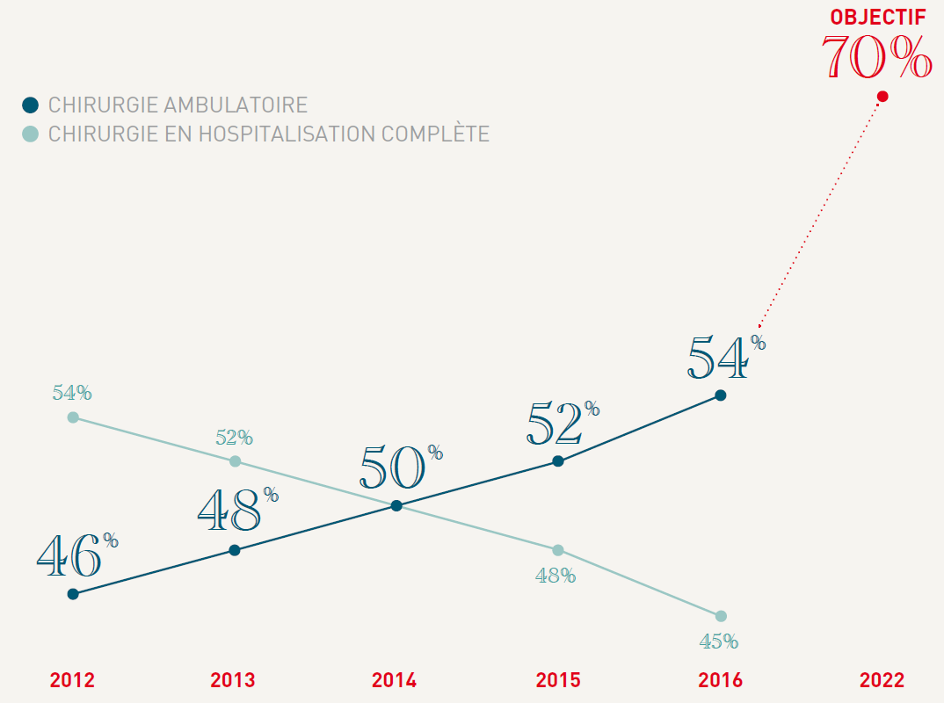

Doc. 6 : La modernisation et l’innovation : la télémédecine
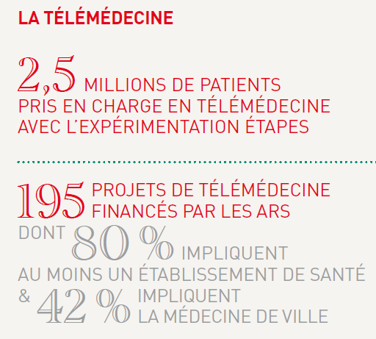
Ces pratiques médicales permettent l’amélioration à distance du service rendu aux patients et l’échange d’informations entre professionnels de santé par la voie des nouvelles technologies.

La répartition des projets de télémédecine concernait selon les 4 maladies chroniques principalement :

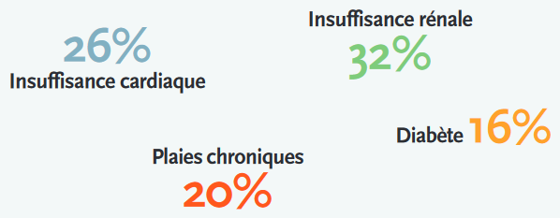 DGOS, Les chiffres clés de l’offre de soins, édition 2015
DGOS, Les chiffres clés de l’offre de soins, édition 2018

Doc. 7 : HAD : les soins de l’hôpital à la maison
L'Hospitalisation À Domicile (HAD) est une alternative à l'hospitalisation classique. […] Un département sur cinq ne dispose d'aucune structure d'accueil de ce type. Pourtant cette solution, permettant le maintien à domicile, est aussi plus économique qu'un séjour à l'hôpital.

Qu’est-ce que l’Hospitalisation À Domicile (HAD) ?
Dans le cas de l’Hospitalisation À Domicile (HAD), il s'agit d'assurer des soins chez le patient. Les actes médicaux sont équivalents à ceux réalisés à l'hôpital et, à l'exception de la psychiatrie, toutes les spécialités peuvent être concernées, même les plus lourdes comme la cancérologie ou les soins palliatifs. Les soins nécessités par les grossesses à risques peuvent également avoir lieu dans le cadre de l'HAD.
Les soins sont donc conséquents, ce qui différencie l'HAD des simples soins à domicile dispensés par les infirmières libérales.
En 2007, on comptait 200 structures d'hospitalisation à domicile en France, ce qui représente l'équivalent de 7000 lits ou encore de 70 000 patients.
Ces structures sont publiques ou privées mais répondent toutes à des normes très strictes.

Pourquoi choisir l’hospitalisation chez soi
Si toutes les spécialités sont mobilisées, ce sont les infirmières qui sont le plus sur le terrain, en assurant le suivi des patients et le relais avec médecins hospitaliers ou traitants.
Pour le patient, les soins en hospitalisation à domicile sont pris en charge dans les mêmes conditions qu'à l'hôpital. Mais il faut savoir qu'une journée en HAD coûte bien moins chère qu'en hospitalisation classique.
Par exemple : une chimiothérapie assurée à la maison va revenir, en moyenne, à 150 euros, contre plus de 500 euros dans un service hospitalier.

Des soins complets à la maison
Moins onéreuse pour la Sécurité sociale, l'HAD est encouragée par l'Etat depuis quelques années et est appelée à se développer. Cela est d'autant plus urgent que la population française vieillit.
Pour avoir accès à l'HAD, il faut se renseigner auprès de son médecin traitant ou de l'hôpital le plus proche. C'est d'ailleurs souvent le praticien hospitalier qui propose cette solution aux patients.
La durée de séjour est temporaire, en moyenne d'un mois, mais peut être renouvelée. Dans certaines pathologies lourdes, comme certains cancers, l'hospitalisation à domicile peut durer plusieurs années.
Par La rédaction d'Allodocteurs.fr, Rédigé le 03/08/2009, mis à jour le 22/03/2010
http://www.allodocteurs.fr/actualite-sante-had-les-soins-de-l-hopital-a-la-maison_1114.html

L’HOSPITALISATION À DOMICILE (HAD)
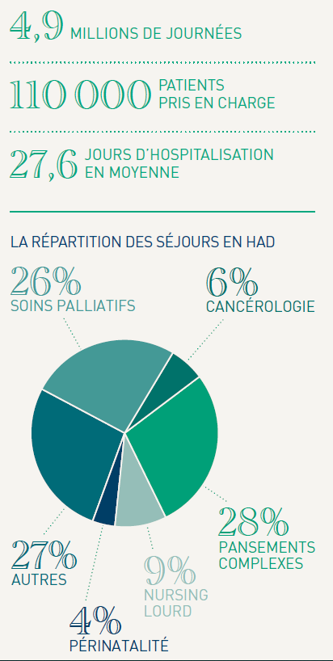
DGOS, Les chiffres clés de l’offre de soins, édition 2018
Doc. 8. Les permanences des soins ambulatoires (PDSA) : dispositifs régionaux en Haut de France
La permanence des soins ambulatoire a pour objectif d’offrir une réponse aux besoins de soins non programmés de la population aux heures de fermeture habituelles des cabinets libéraux. Vous trouverez ci-dessous l’ensemble des dispositifs régionaux en médecine générale, officine de pharmacie, chirurgie-dentaire, ambulance et kiné-respiratoire.
[…] L’organisation de la permanence des soins (PDS) est définie dans un cahier des charges régional arrêté par l’ARS, en concertation avec les professionnels de santé, pour les médecins libéraux et les chirurgiens-dentistes. La région est découpée en territoires de permanence des soins. Ces territoires constituent les périmètres géographiques des différentes gardes assurées par les professionnels de santé.
Tous ses professionnels de santé libéraux participent activement à la permanence des soins au bénéfice de la population sur tout le territoire des Hauts-de-France.

En médecine générale
Fièvre, vomissements, toux persistante… il est parfois nécessaire de consulter un médecin en dehors des heures habituelles d’ouverture des cabinets libéraux. Cela est possible grâce à la permanence des soins ambulatoires (PDSA), une mission de service public organisée par l’ARS et assurée par des professionnels de santé volontaires exerçant dans les cabinets libéraux, les maisons de santé, les associations de permanence des soins (dont SOS médecin), en collaboration avec les établissements de santé.
La PDSA permet de prendre en charge les besoins des patients aux heures de fermetures habituelles des cabinets en appelant un médecin par téléphone.
Les numéros de la PDSA :
- Pour le Nord : Médi’ligne 59 - ☎ 03 20 33 20 33
- Pour le Pas-de-Calais : Médi’ligne 62 - ☎ 03 21 71 33 33
- Pour l’Aisne : le ☎ 15
- Pour l’Oise : le ☎ 15
- Pour la Somme : le ☎ 15
Ces appels sont analysés par les médecins libéraux régulateurs exerçant au sein des centres de régulation libérale ou au sein des centres 15 de chaque département. Ceux-ci interrogent et apprécient la gravité de l’état de santé du patient. Ils apportent la réponse correspondant aux besoins et choisissent de :
- donner des conseils médicaux, en attendant de voir le médecin traitant le lendemain,
- diriger vers la pharmacie de garde,
- inviter le patient à se rendre au cabinet de garde du médecin, ou à l’une des 30 maisons médicale de garde de la région,
- orienter vers les urgences de l’hôpital le plus proche,
- faire intervenir le SAMU en cas d’urgence vitale.
Si l’état de santé du patient nécessite qu’il rencontre un médecin sans attendre le lendemain, le médecin régulateur proposera différents modes d’intervention selon le département et l’heure. Un transport sanitaire du patient pourra être organisé sur décision du médecin régulateur.

En officines de pharmacie
Le syndicat des pharmaciens organise une garde sur l’ensemble du territoire régional aux heures de fermetures habituelles des officines de pharmacie. Pour connaître la pharmacie de garde la plus proche:
- Appeler le ☎ 32 37, numéro national, ou le 💻 site internet
- 💻 Consultez le site internet servigarde pour le Nord et le Pas-de-Calais
- 💻 Consultez le site internet resogardes pour l’Aisne, l’Oise et la Somme

En chirurgie dentaire
Le dimanche matin :
En cas d’urgence dentaire, le médecin régulateur évalue le besoin de soins et organise la prise en charge par le chirurgien-dentiste de garde le plus proche, uniquement s’il s’agit d’une urgence dentaire.
Les numéros de la garde de chirurgie-dentaire :
- Pour le Nord : Médi’ligne 59 - ☎ 03 20 33 20 33
- Pour le Pas-de-Calais : Médi’ligne 62 - ☎ 03 21 71 33 33
- Pour l’Aisne : le ☎ 15
- Pour l’Oise : le ☎ 15
- Pour la Somme : le ☎15

La garde ambulancière
Sur chaque territoire de permanence des soins, une garde ambulancière est à disposition des SAMU de chaque département.
Elle permet de garantir une prise en charge des patients et couvre les transports effectués dans le cadre de l’aide médicale urgente.

La kiné respiratoire des nourrissons et jeunes enfants
Un réseau de masseurs kinésithérapeutes assure la continuité des soins en ville aux enfants atteints de bronchiolite et d’asthme du nourrisson, les week-ends et les jours fériés, durant la période d’épidémie. Pour connaître le kinésithérapeute de garde le plus proche de chez vous :
- Appeler le ☎ 03 22 22 00 33 pour l’Aisne, l’Oise et la Somme ou 💻 consultez le site
- Appeler le ☎ 15 pour le Nord et le Pas-de-Calais ou 💻 consultez le site
https://www.hauts-de-france.ars.sante.fr/les-permanences-des-soins-ambulatoires-dispositifs-regionaux, 5 décembre 2018

Doc. : Les maisons médicales de garde (MMG) :
Présenter les caractéristiques, les horaires et les objectifs de la Maison Médicale de Garde de Lille Métropole http://mmglille.org/info.html,

Doc. 9. La médecine de ville
Aujourd’hui la prise en charge médicale passe par la détermination de parcours de soins associant étroitement les 3 secteurs hospitalier, de ville et medico‑social. Des structures et des organisations spécifiques ont été mises en place pour assurer leur coordination.
Les structures
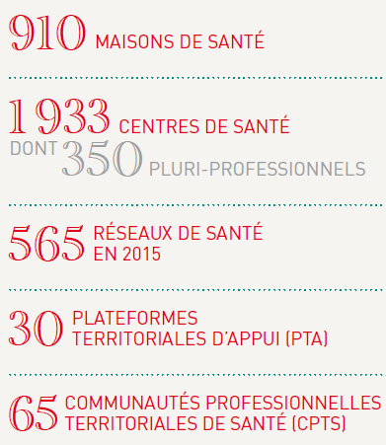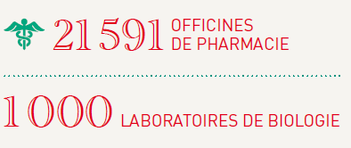

LES CABINETS LIBERAUX
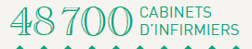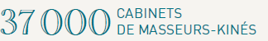
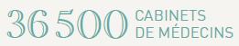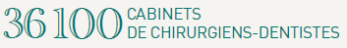
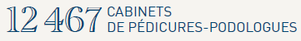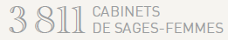
DGOS, Les chiffres clés de l’offre de soins, édition 2018
Doc. 10 : Les structures d'exercice coordonné
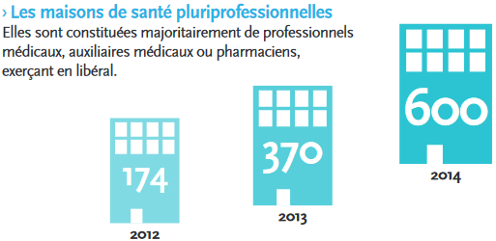

Les centres de santé
Ils regroupent des professionnels de santé salariés qui offrent des soins ambulatoires en secteur 1 et en tiers-payant.
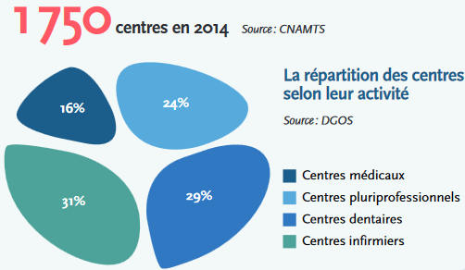

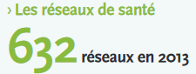
DGOS, Les chiffres clés de l’offre de soins, édition 2015.

Les CPTS

